南通工贸技师学院暑期宿舍楼改造项目
工程造价咨询、招标代理单位邀标函
一、招标内容：
2019年南通工贸技师学院暑期宿舍楼改造项目总投资约600万元，现拟对该工程项目招标控制价编制、招标代理服务单位进行邀请招标，诚邀请贵单位参与投标。
二、招标要求：
1.投标人资格要求
(1)具有独立法人资格;
(2)具有工程造价咨询、招标代理资质;
(3)投标人在投标文件中要列明工程招标代理及招标控制价编制项目组人员组成，项目成员不得少于3人，项目组负责人必须具有工程造价专业或工程类相关专业工程师以上技术职称和注册造价工程师资格，其他成员必须具有注册造价工程师资格，有从事类似工程项目跟踪审计的经历，具有良好的思想品德、专业素质、业务技能，较好的语言表达能力和沟通协调能力；
(4)投标人中标后不允许转包、分包。投标文件中小组成员相对固定，不得更换，尤其是项目负责人，无招标人同意不得变更。
2.投标报价
招标人根据苏价服【2014】383号文、发改价格【2011】534号文、计价格【2002】1980号文规定，结合市场行情，给定招标控制价。具体详见附件1。
投标单位须针对本维修项目的特点及招标内容，根据自身实际情况对报下浮率。
3.投标费用
投标人应承担其标书准备与递交所涉及的一切费用，不管是否中标，投标人均对上述费用负责。
三、投标文件组成及相关说明
1.投标文件的内容：
（1）资格证明材料：营业执照、资质证书等复印件（盖公章）。
（2）授权委托书（如有授权）及被授权人身份证复印件。
（3）《拟派项目组成员明细表》及相关资质复印件。
（4）投标函。
2.投标文件一式二份，正本、副本各一份。装订、密封。
3.如有弄虚作假行为，一经发现，取消其投标和中标资格。

四、咨询服务费结算及付款要求：
按年度结算，年底前一次性付清。付款前咨询单位均须开具增值税专用发票（税率6%）。
五、投标文件递交地点及截止时间、开标时间
投标截止时间为2019年1月14日上午10点、开标时间另定。
六、评标细则
1、废标的认定：有下述情况之一的，认定为废标：（1）投标文件逾期送达的、（2）内容不全的、（3）未按要求提交投标保证金的、（4）未装订、（5）未密封的。
2、评标原则：综合下浮率最大者为中标单位。
综合下浮率=投标人招标控制价编制自报下浮率*50%+投标人招标代理服务自报下浮率*50%
附件：
1、投标函格式
2、拟派南通工贸技师学院暑期宿舍楼改造项目组成员明细表

南通工贸技师学院
2019年1月8日

授权委托书

本授权委托书申明：我 （姓名）系 （投标人名称）的法定代表人，现授权委托 （单位名称）的 （姓名）为我的授权代理人，以本公司的名义参加 （招标人）的 工程项目投标活动。授权代理人在开标、评标、合同谈判过程中所签署的一切文件和处理与之有关的一切事务，我们均予以承认。
授权代理人无权再委托。
特此委托。

法定代表人：（签字）

授权代理人：（签字）

年 月 日
（投标人盖公章）

投标函格式：
南通工贸技师学院宿舍改造工程造价咨询、招标代理服务收费报价表
项目名称 | 计价基数 | 咨询服务招标控制费率 | 投标人自报下浮率（%） | 备注
招标控制价编制 | 审定招标控制价 | 0.34% |  | 造价咨询收费=审定招标控制价*0.34%*（1-中标人投标自报下浮率）
招标代理服务  （含评标费） | 审定招标控制价 | 0.2% |  | 招标代理服务收费=施工中标价*0.2%*（1-中标人投标自报下浮率）
投标人全称（公章）：

法定代表人或授权代表（签字或盖章）：

日期： 2019年 月 日

拟派南通工贸技师学院暑期宿舍楼改造项目组成员明细表

序号 | 姓名 | 小组分工 | 学历 | 专业 | 执业资格 | 资格证书编号 | 从业年限 | 主要业绩

参考资料：本项目暂估600万元
根据苏价服【2014】383号文规定标准：招标控制价收费=500*3.8‰+100*3.4‰
根据发改价格【2011】534号文规定标准：招标代理服务收费=100*1%+400*0.7%+100*0.55%

苏价服【2014】383号文附件：
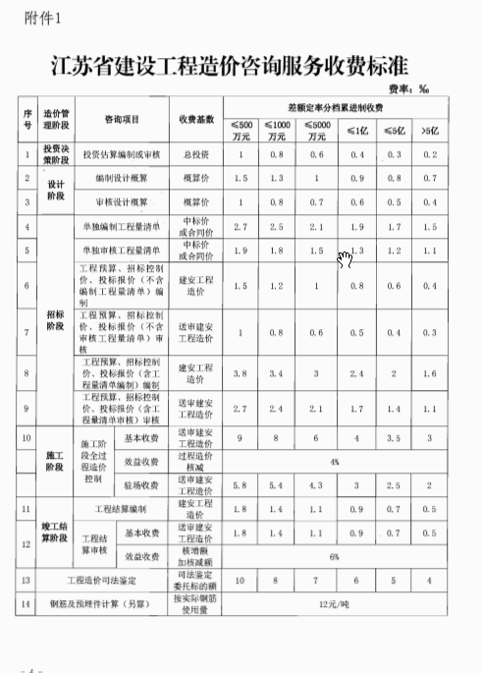

《关于降低部分建设项目收费标准规范收费行为等有关问题的通知》（发改价格【2011】534号文）附件：

附件一：调整后的招标代理服务收费标准
费率  中标金额 | 货物招标 | 服务招标 | 工程招标
100万元以下 | 1.5% | 1.5% | 1.0%
100～500万元 | 1.1% | 0.8% | 0.7%
500～1000万元 | 0.8% | 0.45% | 0.55%
1000～5000万元 | 0.5% | 0.25% | 0.35%
5000万元～1亿元 | 0.25% | 0.1% | 0.2%
1～5亿元 | 0.05% | 0.05% | 0.05%
5～10亿元 | 0.035% | 0.035% | 0.035%
10～50亿元 | 0.008% | 0.008% | 0.008%
50～100亿元 | 0.006% | 0.006% | 0.006%
100亿以上 | 0.004% | 0.004% | 0.004%

